INGLÉS – 4TO GRADO

Papás: sólo deben escribir en el cuaderno de clase si la docente resalta algo en color amarillo. De lo contrario son actividades auditivas o de resolución en ambos libros de inglés. Saludos

ACTIVIDAD 1: Listen and number (escucho y luego enumero)
Esta actividad se lleva a cabo en la página número 21 del Pupil’s Book (color).
En esta actividad el alumno debe escuchar el audio número 1.44 y enumerar las acciones que los niños llevan a cabo.
LUEGO ESCUCHO EL AUDIO AL MENOS 3 VECES Y PRACTICO SU PRONUNCIACIÓN.
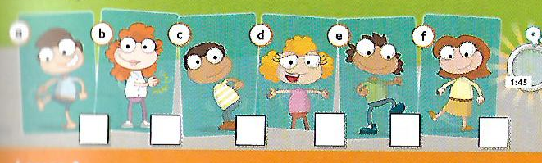
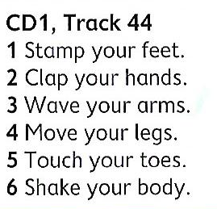

ACTIVITY 2: look and write.
Esta actividad se lleva a cabo en la página número 19 del Activity Book.
En esta actividad los alumnos deben observar las imágenes y completar sus espacios vacíos con el vocabulario que se encuentra en la parte superior.
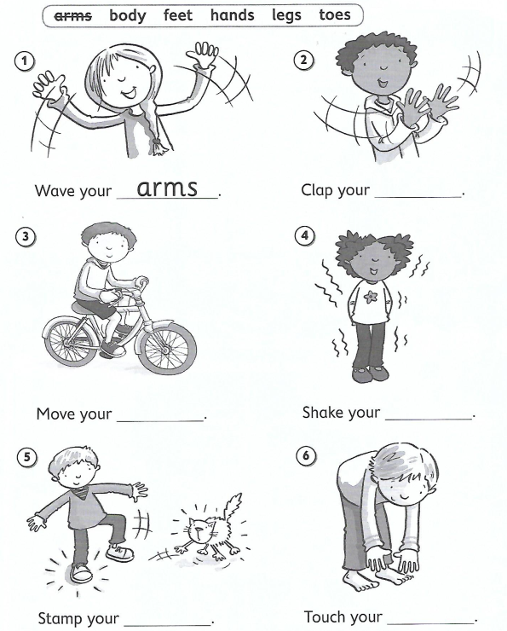
https://drive.google.com/open?id=1PEtbTSHEiAuHcYcMvx3bZXZG30OGjK0I

